**[Ejercicios](https://unahur.github.io/ciu/" \l "/08-dom/1.8-ejercicios?id=ejercicios)**

[**Manipulando CSS**](https://unahur.github.io/ciu/#/08-dom/1.8-ejercicios?id=manipulando-css)

* Crea un documento **HTML** con un **div** adentro
* Usando la propiedad **style** del elemento en javascript dale a ese **div** altura, ancho y un color de fondo
* <html>
* <head>
* </head>
* <body>
* <div>
* </div>
* <script>
* var $estilo = document.querySelector("div")
* $estilo.style.color="blue"
* $estilo.style.border="1px solid blue"
* $estilo.style.background="blue"
* $estilo.style.fontSize="70px"
* $estilo.style.marginTop="20px"
* $estilo.style.height = "50px"
* $estilo.style.width = "1000px"
* $estilo.style.marginLeft = "auto"
* $estilo.style.marginRight = "auto"
* </script>
* </body>
* </html>

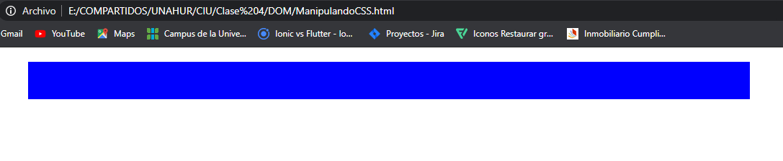

* Ahora crea la clase **.square** en tu stylesheet, y dale las mismas propiedades
* .square{
* color:blue;
* border: 1px solid blue;
* background: blue;
* margin-top: 20px;
* height: 50px;
* width: 1000px;
* margin-left: auto;
* margin-right: auto;
* }
* Ahora en vez de agregarsela con la propiedad **style**, hazlo con la propiedad **classList**.
* <html>
* <head>
* <link rel="stylesheet" href="styles.css">
* </head>
* <body>
* <div>
* </div>
* <script>
* var $estilo = document.querySelector("div")
* $estilo.classList.add("square")
* </script>
* </body>
* </html>
* Que devuelve **h1.classList**?
* Desde tu consola quítale la clase **.square** al **div**

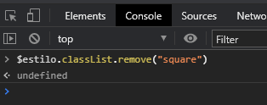

* Haz una función que cada un segundo **(setInterval())** se fije si tiene la clase **square**, si la tiene que se la quite, y si no la tiene la agregue.
* Si lo hiciste con un **if** y un **else** no esta mal, pero prueba usando **classList.toggle()**. Mucho mas simple no?
* <html>
* <head>
* <link rel="stylesheet" href="styles.css">
* </head>
* <body>
* <div>
* </div>
* <script>
* var $estilo = document.querySelector("div")
* $estilo.classList.add("square")
* setInterval(modifyDiv, 1000)
* function modifyDiv(){
* $estilo.classList.toggle("square")
* }
* </script>
* </body>
* </html>

[**Manipulando texto**](https://unahur.github.io/ciu/#/08-dom/1.8-ejercicios?id=manipulando-texto)

* Abrí alguno de tus páginas HTML previas
* Mira el textContent de un elemento en la consola.

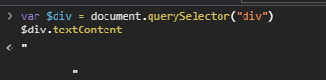

* Dale al textContent de ese elemento un nuevo string.

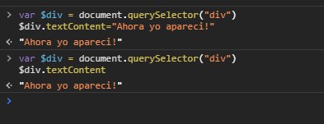

* Elige otro elemento y agrégale código html en su interior

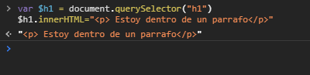

* Mira el innerHTML de ese elemento



* Mira el textContent de ese mismo elemento



[**Shuffle!**](https://unahur.github.io/ciu/#/08-dom/1.8-ejercicios?id=shuffle)

* Crea un <div> con id source, otro con id destination, ambos con texto adentro.
* Guarda el cóntenido de source en una variable.
* Usa la variable para pasar el texto al div destination
* <html>
* <head>
* <link rel="stylesheet" href="styles.css">
* </head>
* <body>
* <h1></h1>
* <div id="source">
* Este es el origen
* </div>
* <div id="destination">
* Este es el Destino
* </div>
* <script>
* var $source = document.querySelector("#source")
* document.querySelector("#destination").textContent = $source.textContent
* </script>
* </body>
* </html>
* Crea s con ids swap_1 y swap_2.
* Cómo podemos intercambiar el texto entre los dos swaps?

[**Editando Google y Facebook**](https://unahur.github.io/ciu/#/08-dom/1.8-ejercicios?id=editando-google-y-facebook)

* Entra a Google
* Usando el inspector de elementos y la consola selecciona el logo, y cámbialo por cualquier otra imagen
* Agrégale un borde del color que quieras al logo
* Ahora selecciona todos los links de la página y haz que lleven a la página de yahoo.

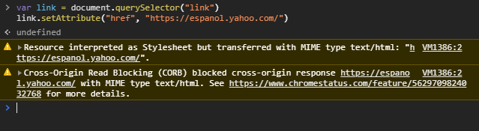

* Cambia el color de fondo y de letra de todos los links
* Ahora entra a Facebook
* Selecciona todas las fotos de perfil de los usuarios y cambialas por una foto de doge